

АДМИНИСТРАЦИЯ МУНИЦИПАЛЬНОГО ОБРАЗОВАНИЯ
СИЛИКАТНЕНСКОЕ ГОРОДСКОЕ ПОСЕЛЕНИЕ

СЕНГИЛЕЕВСКОГО РАЙОНА УЛЬЯНОВСКОЙ ОБЛАСТИ

ПОСТАНОВЛЕНИЕ

9 сентября 2024 г. № 146
Экз.№

Об утверждении схемы размещения нестационарных объектов предоставления населению возмездных услуг на территории муниципального образования Силикатненское городское поселение Сенгилеевского района Ульяновской области

В соответствии с Федеральным законом от 06.10.2003 № 131-ФЗ «Об общих принципах организации местного самоуправления в Российской Федерации», Постановлением Правительства Российской Федерации от 03.12.2014 №1300 «Об утверждении перечня видов объектов, размещение которых может осуществляться на землях или земельных участках, находящихся в государственной или муниципальной собственности, без предоставления земельных участков и установления сервитутов», Постановлением Правительства Ульяновской области от 18.12.2015 №682-П «Об утверждении порядка и условий размещения объектов, виды которых установлены Правительством Российской Федерации, на землях или земельных участках, находящихся в государственной собственности Ульяновской области, муниципальной собственности, а также на земельных участках, государственная собственность на которые не разграничена, без предоставления земельных участков и установления сервитутов, на основании Устава муниципального образования Силикатненское городское поселение и в целях упорядочения размещения сезонных нестационарных объектов для организации обслуживания зон отдыха населения:

1. Утвердить прилагаемую схему размещения нестационарных объектов предоставления населению возмездных услуг на территории муниципального образования Силикатненское городское поселение Сенгилеевского района Ульяновской области.
2. Постановление подлежит опубликованию в районной газете «Волжские зори» и размещению на официальном сайте администрации муниципального образования Силикатненское городское поселение в сети Интернет.
3. Контроль за соблюдением настоящего постановления оставляю за собой.
4. Настоящее постановление вступает в силу на следующий день после дня его официального опубликования.

Глава администрации
муниципального образования
Силикатненское городское поселение А.А. Анисимова

Утверждена Постановлением администрации муниципального образования
Силикатненское городское поселение
от 9 сентября 2024 г. № 146
СХЕМА
РАЗМЕЩЕНИЯ НЕСТАЦИОНАРНЫХ ОБЪЕКТОВ
ПРЕДОСТАВЛЕНИЯ НАСЕЛЕНИЮ ВОЗМЕЗДНЫХ УСЛУГ НА ТЕРРИТОРИИ МУНИЦИПАЛЬНОГО ОБРАЗОВАНИЯ
СИЛИКАТНЕНСКОЕ ГОРОДСКОЕ ПОСЕЛЕНИЕ СЕНГИЛЕЕВСКОГО РАЙОНА УЛЬЯНОВСКОЙ ОБЛАСТИ

N п/п | Место размещения (адресный ориентир) объекта | Форма собственности на земельный участок | Площадь объекта (кв. м) | Вид объекта | Период размещения объекта | Основание предоставления права размещения объекта | Графическое изображение места размещения объекта
1 | Российская Федерация, Ульяновская область, муниципальный район Сенгилеевский, городское поселение Силикатненское, п.Кучуры | Государственная собственность, на который не разграничена | 3079 | Нестационарные объекты для оказания услуг общественного питания (сезонные (летние) кафе предприятий общественного питания), бытовых услуг, нестационарные объекты для организации обслуживания зон отдыха населения, в том числе на пляжных территориях в прибрежных защитных полосах водных объектов (теневые навесы, аэрарии, солярии, кабинки для переодевания, душевые кабинки, временные павильоны и киоски, туалеты, питьевые фонтанчики и другое оборудование, в том числе для санитарной очистки территории, пункты проката инвентаря, медицинские пункты первой помощи, площадки или поляны для пикников, танцевальные, спортивные и детские игровые площадки и городки), за исключением расположенных на землях лесного фонда указанных нестационарных объектов | 01.10.2024 по 30.09.2025г. | заявление | 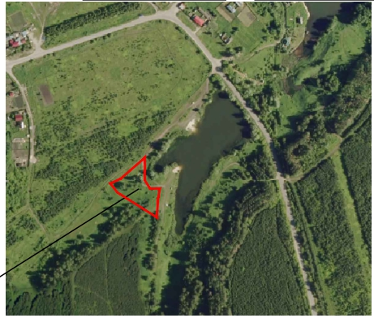
2 | Российская Федерация, Ульяновская область, муниципальный район Сенгилеевский, городское поселение Силикатненское, р.п.Силикатный северо-западнее земельного участка с кадастровым номером 73:14:010705:907 | Государственная собственность, на который не разграничена | 2316 | Нестационарные объекты для оказания услуг общественного питания (сезонные (летние) кафе предприятий общественного питания), бытовых услуг, нестационарные объекты для организации обслуживания зон отдыха населения, в том числе на пляжных территориях в прибрежных защитных полосах водных объектов (теневые навесы, аэрарии, солярии, кабинки для переодевания, душевые кабинки, временные павильоны и киоски, туалеты, питьевые фонтанчики и другое оборудование, в том числе для санитарной очистки территории, пункты проката инвентаря, медицинские пункты первой помощи, площадки или поляны для пикников, танцевальные, спортивные и детские игровые площадки и городки), за исключением расположенных на землях лесного фонда указанных нестационарных объектов | 01.10.2024 по 30.09.2025г. | заявление | 